

N° d’enregistrement 2004/0087/DEP-ATL-LITT/SG/SAG-ASSOC du 05 mars 2004. Compte Diamond Bank n° 013115318014

**2019**

**Concours/Agenda 2030 local**

**Guide de préparation au 1er Appel à reconnaissance des initiatives communales de développement durable**

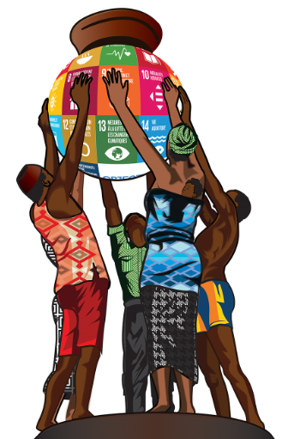

Ne laisser personne de côté

**Qu’est-ce que l’Agenda 2030 ?**

En réponse aux défis insolvables par les objectifs du millénaire pour le développement (OMD) et en capitalisant les leçons apprises de leur mise en œuvre, la communauté internationale, sous l’égide des Nations Unies, a adopté en septembre 2015, un nouvel agenda de développement durable pour accélérer à l’horizon 2030 la transition vers le développement économique, social et environnemental de tous les pays membres.

* Tirant enseignement des limites constatées des OMD, le nouveau programme vise à apporter des réponses concertées, innovantes et ambitieuses aux :
  + *objectifs (OMD) non encore réalisés ou connaissant peu de progrès ;*
  + *nouveaux défis tels que : i) le changement climatique, ii) les catastrophes naturelles plus fréquentes et plus intenses, iii) l’épuisement des ressources naturelles et les impacts négatifs de la dégradation de l'environnement, iv) la persistance voire l’aggravation des inégalités, vi) les défis démographiques et d’urbanisation, vii) l’accroissement du chômage notamment des jeunes, viii) les menaces pour la santé mondiale, ix) le déficit de gouvernance et de responsabilité aux divers niveaux ;*
  + *besoins urgents d’un changement transformationnel vers un développement global, inclusif, équitable et durable.*
* Adopté le 25 septembre 2015 par les chefs d’État et de Gouvernement réunis lors du Sommet spécial sur le développement durable, l’Agenda 2030 comprend 17 Objectifs de Développement Durable (ODD) et des principes de mise en œuvre. Déclinés en 169 cibles et 241 indicateurs, il se fonde sur les 3 composantes - environnement, social et économie - du développement durable.
* Chacun des 17 Objectifs est interdépendant des autres, la réussite de l’un concourant à celle des autres. Les ODD sont uniques dans la mesure où ils couvrent des problématiques qui nous concernent tous. Ils réaffirment notre engagement international de mettre un terme à la pauvreté, de façon permanente, partout. Ils font preuve d’ambition en cherchant à ne laisser personne de côté. Et surtout, ils comptent sur nous tous afin de bâtir un monde plus durable, sûr et prospère.
* L’Agenda 2030 et les ODD qui en découlent présentent une conception profondément novatrice du développement durable applicable à tous :
* il associe à la lutte contre l’extrême pauvreté, la préservation de la planète face aux dérèglements climatiques ;
* Il transcende les enjeux de développement durable de l’ensemble des pays de la planète dans une démarche globale et universelle ;
* Il est le fruit d’une consultation inédite des gouvernements, des acteurs de la société civile, du secteur privé, des collectivités locales, du monde de la recherche, etc.

**Qu’est-ce que le dispositif de reconnaissance ?**

Dans le cadre de la promotion des démarches territoriales en faveur du développement durable, l’Association Nationales des Communes du Bénin organise avec ses partenaires un concours au profit des communes engagées dans un projet répondant aux Objectifs de Développement Durable en lien avec les cibles priorisées par le Bénin pour aboutir à une reconnaissance de projets « Agenda 2030 Local Bénin ».

Ce concours est soutenu par les partenaires de l’ANCB : le Ministère du Plan et du Développement (MPD) à travers la Direction Générale de la Coordination et du Suivi des ODD (DGCS-ODD), le Réseau des Médias pour la Décentralisation et le Développement Durable (RéMED), le Réseau Béninois des Experts en Décentralisation (RéBED), le Réseau des Organisations de la Société Civile pour le Développement Durable (RODD), la Maison de la Société Civile (MdSC) et le Programme d’Appui à la Décentralisation et du Développement Communal de la GIZ.

Pour participer au dispositif de reconnaissance, le projet doit être :

* Être le fruit d’une démarche volontaire portée sur un ODD principal qui prend en compte des piliers des ODD
* Être adopté sur le territoire
* Être porté par la commune
* Avoir pour objectif d’engager l’ensemble des compétences communales prévues par les lois sur la décentralisation et les politiques définies au niveau de la commune
* Être parvenu au stade de mise en œuvre, sans être encore achevé

Pour participer au dispositif de reconnaissance, un certain nombre d’éléments sur votre projet sont demandés afin de pouvoir l’analyser.

Ces éléments sont à renseigner dans un canevas que vous trouverez sur le site internet de l’ANCB. <http://www.ancb-benin.org>

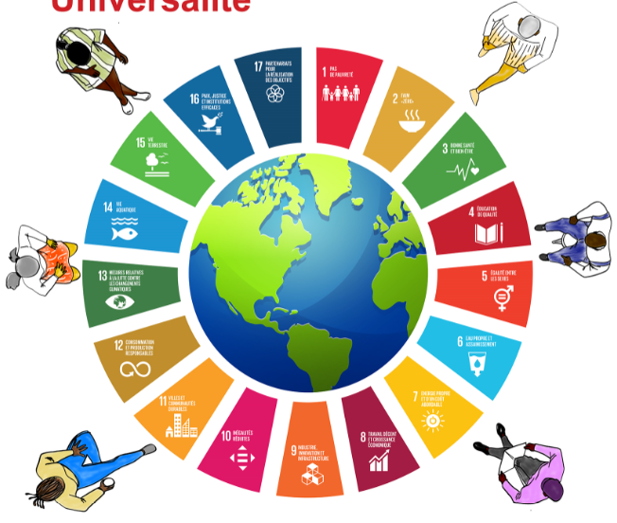

1. **Vous connaitre**

Il s’agit de remplir une fiche d’identification avec les principaux renseignements concernant votre commune (nombre d’habitants, nom du responsable élu, etc.)

1. **Connaitre votre projet**

Les attentes portent sur les éléments fondamentaux nécessaires à la construction et à la mise en œuvre d’un projet communal en faveur des Objectifs du Développement Durable/ Agenda 2030.

Le dossier de candidature comportera trois parties :

* (i) Présentation de la commune
* (ii) Présentation du projet (sur la base du formulaire proposé)
* (iii) Annexes

Vous êtes invités à joindre des éléments supplémentaires (Cartes, schémas, photos, vidéos, etc.) afin d’illustrer vos réponses.

Le contenu audiovisuel déposé pourra être utilisé à des fins d’illustration par l’ANCB afin de valoriser les projets reconnus « Agenda 2030 Local Bénin ». Il doit être libre de droit pour cet usage non commercial et respecter les contraintes liées à l’édition. Il doit être accompagné de votre autorisation de les reproduire et/ou de les représenter.

**Partie 1 : Description de votre commune**

**Parlez-nous de votre commune :**

* Présentez la situation géographique de votre commune ?
* Quelles sont ses spécificités ?
* Quels sont les problèmes majeurs auxquels votre commune est confrontée ?
* Quelle vision avez-vous pour votre commune sur la thématique des Objectifs de Développement Durable ?
* Quelles sont vos politiques et stratégies (PDC ou PAD etc…) en lien avec les Objectifs du Développement durable ?
* Précisez-nous le niveau d’appropriation des ODD dans votre commune

Cette étape consiste à établir un état initial de votre commune. Il s’agit de comprendre de manière plus large le contexte dans lequel votre projet communal de développement durable s’inscrit et comment vous allez articuler votre projet avec le niveau national et les politiques locales.

**Partie 2 : Description du projet**

**Présentez-nous davantage votre projet sur la base des éléments suivants :**

* Contexte et justification
* *Pourquoi avez-vous initié ce projet axé sur les Objectifs de Développement Durable au sien de votre commune ? Comment avez-vous procédé pour aboutir à ce projet ?*
* Objectif général/ Résultats attendus
* *Quelle articulation/adéquation des objectifs de votre projet avec les 17 Objectifs de Développement Durable ? Quels sont les objectifs à court, moyen et long terme ?*
* Le système de participation des acteurs du territoire …
* *Comment avez-vous mobilisé les acteurs du territoire et les agents de la commune ? Quels partenaires avez-vous et allez-vous solliciter ?*
* Cibles/ bénéficiaires
* *Comment avez-vous identifié les bénéficiaires directs et indirects ?*
  + Le cadre institutionnel de mise en œuvre
* *Comment assurez-vous la mise en œuvre effective du projet au sein de votre commune (cadre communal, équipe dédiée…) ?*
* Le dispositif de suivi-évaluation
* *Comment savez-vous que vous êtes dans la bonne direction ? Comment savez-vous si les objectifs visés seront atteints dans le temps envisagé ? En quoi ce que vous mettez en place contribue à répondre aux Objectifs de Développement Durable ?*
* Les résultats obtenus
* *Quand et quelles données à analyser ? Cela correspond à la mise en place d’un plan d’évaluation, en établissant les étapes de l’évaluation, ainsi qu’un socle d’indicateur.*
* Les effets/changements observés
* *Quand et quelles données à analyser ? Cela correspond à la mise en place d’un plan d’évaluation, en établissant les étapes de l’évaluation, ainsi qu’un socle d’indicateur.*
* Les coûts et les sources de financement
* *Comment allez-vous faire pour y arriver ? Quel est votre plan financier de bataille ?*
* La stratégie de pérennisation des acquis du projet

*Qu’allez-vous faire des résultats de votre projet, comment vous organisez-vous pour faire évoluer le projet et sa méthode dans le temps ?*

Il s’agit entre autres d’expliquer les objectifs stratégiques et atteignables de votre projet. Cela signifie expliciter les changements que vous souhaitez pour votre commune, la direction que vous prenez et celle que vous souhaitez/pourrez atteindre d’ici à la fin de votre projet ?

Il faut expliquer en quoi le projet prend en compte les finalités de l’Agenda 2030 spécifique au Bénin et ainsi contribue, à l’échelle de votre commune, aux grands enjeux internationaux.



**ODD principal visé par le projet**

**Intitulé du projet**

Insérer des photographies, et graphiques en lien avec l’action à la fin de votre fiche

**Modèle de fiche 1/10**

**Référence documents de planification**

**Résumé succinct du projet (500 mots)**

1. **Description de la commune**

**Modèle de fiche 2/10**

* 1. Situation géographique de la commune

1.2. Spécificités de la commune

* 1. Problèmes majeurs identifiés en matière de développement durable

1.5. Vision de la commune en matière des Objectifs de Développement durable

**Modèle de fiche 3/10**

1.6. Les politiques et les stratégies en matière de développement durable de la commune

1.7. La stratégie d’appropriation des Objectifs de Développement Durable au sein de la commune

1. **Description du projet**

**Modèle de fiche 4/10**

* 1. Contexte et enjeux

*(D’où part-on, quelles sont les problématiques ? Sur quels territoires ? Pour quels bénéficiaires ?)*

* 1. Objectifs et résultats attendus du projet

**Modèle de fiche 5/10**

(Où veut-on arriver ?)

* 1. Le système de participation des acteurs de la commune

*Veuillez préciser les acteurs impliqués (populations, services déconcentrés de l’Etat, organisations de la société civile, acteurs communaux, partenaires au développement…), leurs rôles et responsabilités, les niveaux de participation, les stratégies d’implication*

* 1. Cibles et bénéficiaires du projet
  2. Le cadre institutionnel de mise en œuvre

**Modèle de fiche 6/10**

**Responsable du suivi :**

(Nom, fonction, service et contact) :

**Elu(e) référent(e)**

(Nom, fonction et contact) :

**Synergie avec d’autres services de la commune** (Nom du service + veuillez expliciter le lien avec le service)

1 :

2 :

3 :

4 :

N :

**Partenaires associés** (Nom, fonction et contact) + veuillez expliciter le lien partenarial

1 :

2 :

3 :

4 :

N :

Veuillez expliquer le fonctionnement interne et externe autour du projet

* 1. Le coût et les sources de financement

|  |  |  |  |  |  |
| --- | --- | --- | --- | --- | --- |
| **1** | **Intitulé de la dépense** | **Source de financement** | **Année d’exécution** | **Montant prévisionnel (Fcfa)** | **Montant réalisé (Fcfa)** |
| **2** |  |  |  |  |  |
| **3** |  |  |  |  |  |
| **4** |  |  |  |  |  |
| **5** |  |  |  |  |  |
| **6** |  |  |  |  |  |
| **7** |  |  |  |  |  |
| **8** |  |  |  |  |  |
| **9** |  |  |  |  |  |
| **10** |  |  |  |  |  |
| **11** |  |  |  |  |  |
| **12** |  |  |  |  |  |
| **n** |  |  |  |  |  |
|  | **Total** |  |  |  |  |

* 1. Le dispositif de suivi-évaluation

**Modèle de fiche 7/10**

Veuillez expliquer la méthode de suivi-évaluation mis en place avec les différents acteurs, les moyens humain et financiers mis à disposition tout en précisant les objectifs de l’évaluation pour la commune.

* 1. Résultats obtenus
* Indicateurs de résultats – Comment savoir si vous atteint les objectifs de l’action ?

|  |  |  |  |  |  |  |  |
| --- | --- | --- | --- | --- | --- | --- | --- |
| N° | Objectif évalué | Indicateur | Valeur de référence | Valeur obtenue | Ecart | Analyse de l’écart | Moyen de collecte |
| 1 |  |  |  |  |  |  |  |
| 2 |  |  |  |  |  |  |  |
| 3 |  |  |  |  |  |  |  |
| 4 |  |  |  |  |  |  |  |
| 5 |  |  |  |  |  |  |  |
| n |  |  |  |  |  |  |  |

Décrire les premiers résultats obtenus, les difficultés rencontrées et les solutions adoptées

* 1. Les effets et les changements observés

**Modèle de fiche 8/10**

* Indicateurs d’effet

|  |  |  |  |  |  |  |
| --- | --- | --- | --- | --- | --- | --- |
| N° | Indicateur | Objectif fixé | Résultat obtenu | Ecart | Analyse de l’écart | Moyen de collecte |
| 1 |  |  |  |  |  |  |
| 2 |  |  |  |  |  |  |
| 3 |  |  |  |  |  |  |
| 4 |  |  |  |  |  |  |
| 5 |  |  |  |  |  |  |
| n |  |  |  |  |  |  |

Décrire les effets/changements observés…

* 1. La stratégie de pérennisation

Veuillez décrire les Rôles des acteurs, l’appropriation par les populations, la mobilisation des ressources, le suivi de l’impact…

1. **Transversalité du projet**

**Modèle de fiche 9/10**

* 1. Contributions aux 5 piliers

Veuillez cocher les ODD auxquelles votre projet répond.

ODD 1 / Pas de pauvreté 

ODD 2 / Faim zéro 

ODD 3 / Bonne santé et bien être 

ODD 4 / Education gratuite 

ODD 5 / Egalité entre les sexes 

ODD 6 / Eau propre et assainissement 

ODD 7 / Energie propre et d’un coût abordable 

ODD 8 / Travail décent et croissance économique 

ODD 9 / Industrie, innovation et infrastructure 

ODD 10 / Inégalités réduites 

ODD 11 / Villes et communautés durables 

ODD 12 / Consommation et production responsable 

ODD 13 / Changement climatique 

ODD 14 / Vie aquatique 

ODD 15 / Vie terrestre 

ODD 16 / Paix, justice et institutions efficaces 

ODD 17 / Partenariat pour la réalisation des ODD 

Veuillez commenter l’action de votre projet en fonction du pilier sur lequel votre projet agit

|  |  |  |
| --- | --- | --- |
| **Intitulé** | **Cochez la case aux piliers corresponds à votre projet** | **Commentaires** |
| **Planète** |  |  |
| **Population** |  |  |
| **Prospérité** |  |  |
| **Paix** |  |  |
| **Partenariat** |  |  |

* 1. **Contributions aux 5 principes**

**Modèle de fiche 10/10**

Veuillez commenter l’action de votre projet en fonction du pilier sur lequel votre projet agit

|  |  |  |
| --- | --- | --- |
| **Intitulé** | **Cochez la case aux piliers corresponds à votre projet** | **Commentaires** |
| **Universalité** |  |  |
| **Approche intégrée** |  |  |
| **Responsabilité partagée** |  |  |
| **Ne laisser personne de côté** |  |  |
| **Redevabilité** |  |  |

* 1. **Prise en compte du genre dans le projet**

Veuillez expliquer comment vous avez pris en compte le genre dans le projet

**Besoin d’aide ?**

**Contacts**

[info.ancb@ancb-benin.org](mailto:info.ancb@ancb-benin.org)

[stanislas.hounkanlin@yahoo.fr](mailto:stanislas.hounkanlin@yahoo.fr)

Tél : +229.67.65.77.77

<http://www.ancb-benin.org>

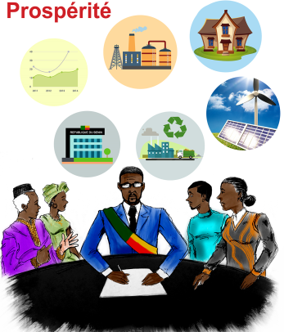

***La localisation des ODD au Bénin,***

***seul gage que nos communes apportent des réponses concrètes à leurs territoires !***